Entrenamiento del Perceptrón

Perceptron training

Liz Dahianna Noreña Giraldo
Ingeniera en sistemas y computación, Universidad tecnológica de Pereira, Pereira, Colombia
lizgiraldo@utp.edu.co

Resumen—

El perceptrón es la red neuronal más básica que existe de aprendizaje supervisado que data de los años 50.
El funcionamiento del perceptrón es muy sencillo, simplemente lee los valores de entrada, suma todos las entradas de acuerdo a unos pesos y el resultado lo introduce en una función de activación que genera el resultado final.
El entrenamiento del perceptrón no es más que determinar los pesos sinápticos y el umbral que mejor hagan que la entrada se ajuste a la salida. Para la determinación de estas variables, se sigue un proceso adaptativo. El proceso comienza con valores aleatorios y se van modificando estos valores según la diferencia entre los valores deseados y los calculados por la red.

En resumen, el perceptrón aprende de manera iterativa siguiendo estos pasos:

1. Inicializar pesos y umbrales
2. Bucle: hasta resultado de pesos sea aceptable
- Bucle: para todos los ejemplos
  - Leer valores de entrada
  - Calcular error
  - Actualizar pesos según el error
    - Actualizar pesos de entradas
    - Actualizar el umbral

Palabras clave---- Adaptativo, Entrenamiento, Perceptrón, Red neuronal, Sináptico, Supervisado, Umbral, Variable.

Abstract— The perceptron is the most basic red neuronal that exists in supervised learning that dates back to the 50s.
The operation of the perceptron is very simple, simply read the input values, add all the inputs according to the weights and the result to enter an activation function that generates the final result.
Perceptron training is nothing more than determining the synaptic weights and threshold that best make the input fit the output. For the determination of these variables, an adaptive process is followed. The process begins with random values ​​and these values ​​are modified according to the difference between the desired values ​​and those calculated by the network.

In summary, the concept of iterative perception following these steps:

1. Initialize weights and thresholds
2. Loop: up to acceptable sea weights result
• Loop: for all examples
o Read input values
o Calculate error
o Update weights according to the error
▪ Update ticket weights
▪ Update the threshold

Key Word — Adaptive, Training, Perceptron, Neural network, Synaptic, Supervised, Threshold, Variable.

INTRODUCCIÓN

La red tipo Perceptrón fue inventada por el psicólogo Frank Rosenblatt en el año 1957. Su intención era ilustrar algunas propiedades fundamentales de los sistemas inteligentes en general, sin entrar en mayores detalles con respecto a condiciones específicas y desconocidas para organismos biológicos concretos. Rosenblatt creía que la conectividad existente en las redes biológicas tiene un elevado porcentaje de aleatoriedad, por lo que se oponía al análisis de McCulloch Pitts en el cual se empleaba lógica simbólica para analizar estructuras bastante idealizadas. Rosenblatt opinaba que la herramienta de análisis más apropiada era la teoría de probabilidades, y esto lo llevó a una teoría de separabilidad estadística que utilizaba para caracterizar las propiedades más visibles de estas redes de interconexión ligeramente aleatorias.

El primer modelo de Perceptrón fue desarrollado en un ambiente biológico imitando el funcionamiento del ojo humano, el fotoperceptrón como se le llamo era un dispositivo que respondía a señales ópticas; la luz incide en los puntos sensibles (S) de la estructura de la retina, cada punto S responde en forma todo-nada a la luz entrante, los impulsos generados por los puntos S se transmiten a las unidades de asociación (A) de la capa de asociación; cada unidad A está conectada a un conjunto aleatorio de puntos S, denominados conjunto fuente de la unidad A, y las conexiones pueden ser tanto excitatorias como inhibitorias. Las conexiones tienen los valores posibles +1, -1 y 0, cuando aparece un conjunto de estímulos en la retina, una unidad A se activa si la suma de sus entradas sobrepasa algún valor umbral; si la unidad esta activada, A produce una salida que se envía a la siguiente capa de unidades. [1]

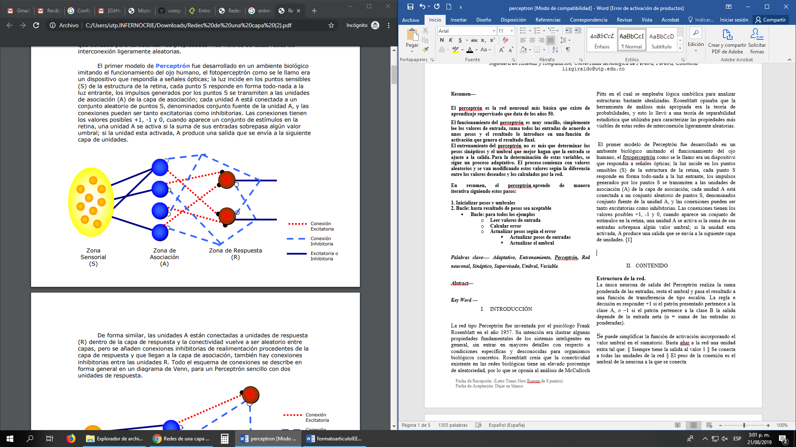

CONTENIDO

1) Estructura de la red.
La única neurona de salida del Perceptrón realiza la suma ponderada de las entradas, resta el umbral y pasa el resultado a una función de transferencia de tipo escalón. La regla e decisión es responder +1 si el patrón presentado pertenece a la clase A, o –1 si el patrón pertenece a la clase B la salida depende de la entrada neta (n = suma de las entradas xi ponderadas). [1]

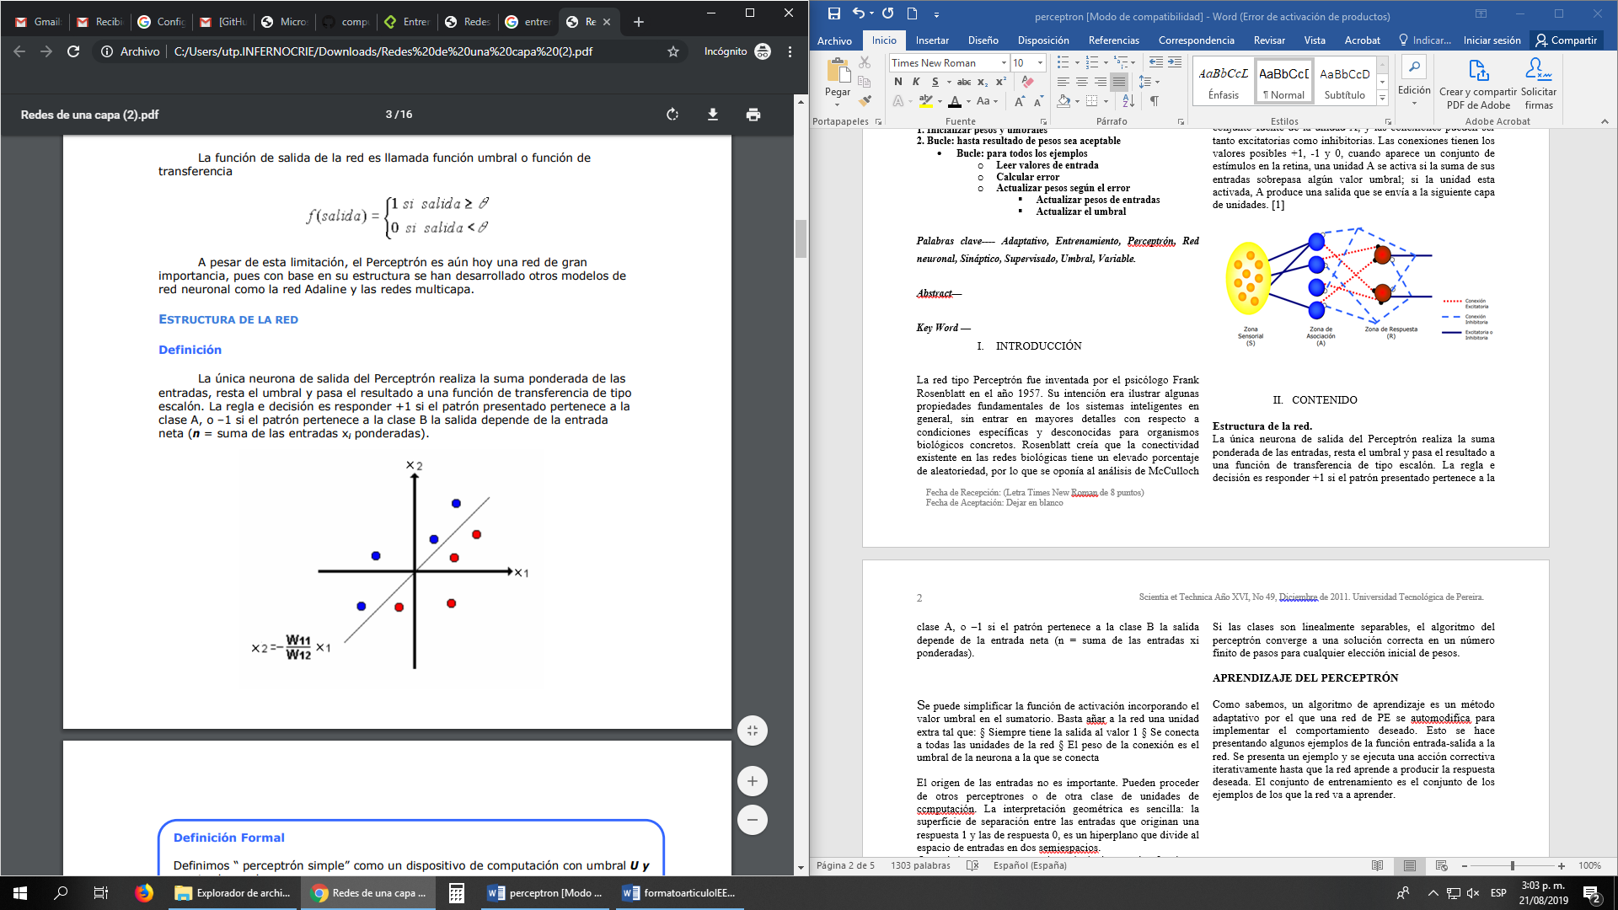
2) El perceptrón simple

El perceptrón simple o perceptrón fue introducido por Rosenblatt a finales de los años cincuenta y es un modelo unidireccional, compuesto por dos capas de neuronas, una
sensorial o de entradas, y la otra efectora o de salida.
Esta red neuronal artificial, llamada también función de ajuste de patrones (pattern-mapping), aprende a clasificar datos linealmente separables, mediante un aprendizaje
supervisado y con salidas binarias.[2]

La operación de un perceptrón con n neuronas de entrada y m de salida, se puede expresar mediante la igualdad

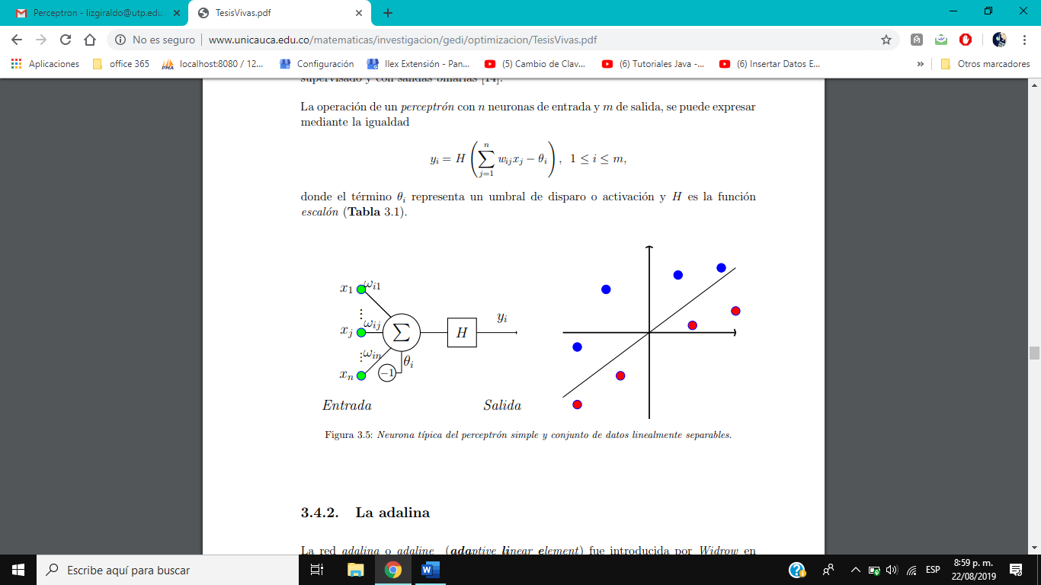
donde el termino θi representa un umbral de disparo o activación y H es la función escalón.

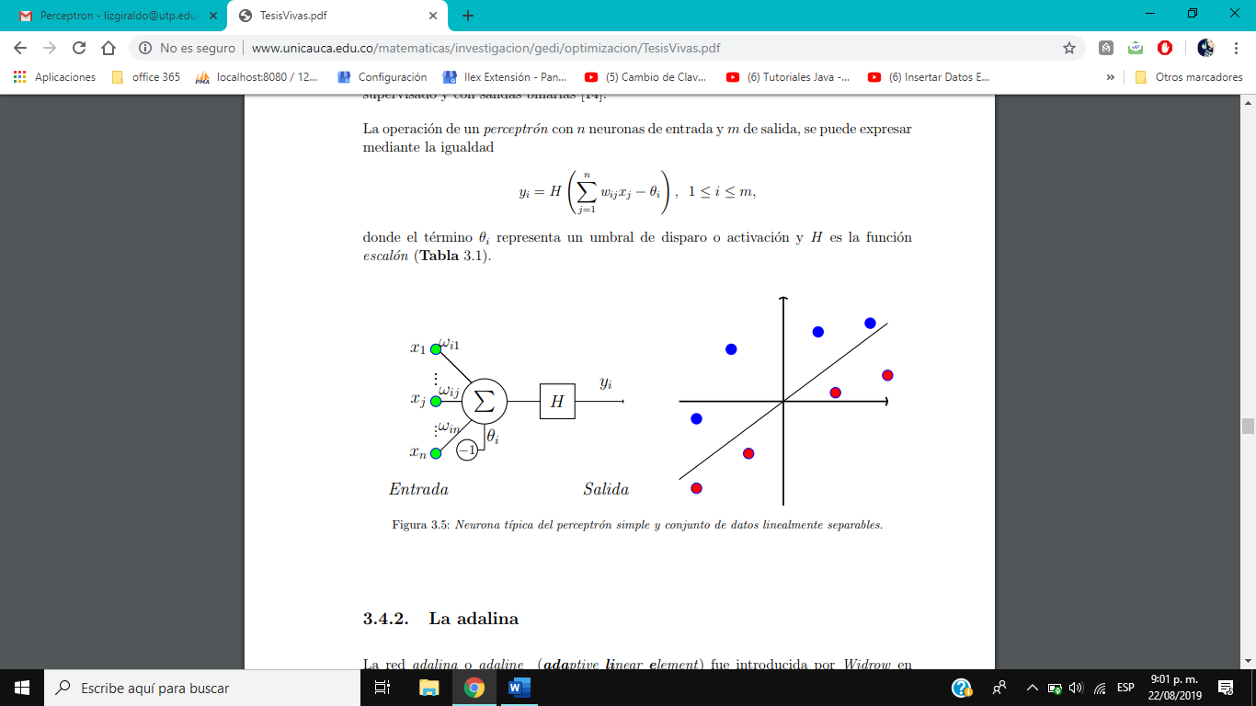

3) La adalina

La red adalina o adaline (adaptive linear element) fue introducida por Widrow en 1959 y utiliza una neurona similar a la del perceptrón, solo que su función de activación es lineal. Por otro lado, incorpora una unidad conocida como bias, igual al umbral del perceptrón, pero con el fin de no anclarla al origen del sistema de entrada. [2]

De esta manera, la salida de la adalina es de la forma

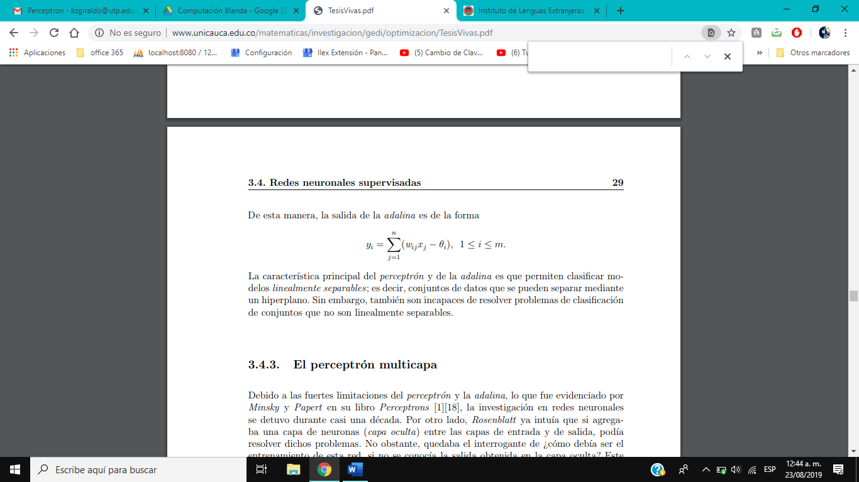

La característica principal del perceptrón y de la adalina es que permiten clasificar modelos linealmente separables; es decir, conjuntos de datos que se pueden separar mediante un hiperplano. Sin embargo, también son incapaces de resolver problemas de clasificación de conjuntos que no son linealmente separables.[2]

4) El perceptrón multicapa

Debido a las fuertes limitaciones del perceptrón y la adalina, lo que fue evidenciado por Minsky y Papert en su libro Perceptrons [3][4], la investigación en redes neuronales se detuvo durante casi una década. Por otro lado, Rosenblatt ya intuía que si agregaba una capa de neuronas (capa oculta) entre las capas de entrada y de salida, podía resolver dichos problemas. No obstante, quedaba el interrogante de ¿cómo debía ser el entrenamiento de esta red, si no se conocía la salida obtenida en la capa oculta? Este interrogante fue resuelto en gran medida por Paul Werbos en (1974), cuando propone en su tesis doctoral el algoritmo denominado retropropagación de errores (backpropagation)[3], lo que dio origen al perceptrón multicapa o MLP (Multi-Layer Perceptron) [2]

El perceptrón multicapa es una red neuronal unidireccional constituida por tres o más capas: una capa de entrada, otra capa de salida y el resto de capas intermedias denominadas capas ocultas. La estructura de un perceptrón multicapa, con una capa oculta, se muestra a continuación:

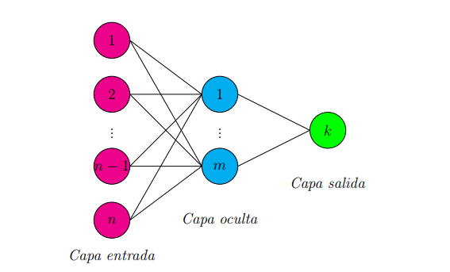

Sean xi, las entradas de la red; yj, las salidas de la capa oculta; zk, las salidas de la capa final; wij , los pesos de la capa oculta y θj , sus umbrales; w0 kj , los pesos de la capa de salida, y θ 0k , sus umbrales, para todo i = 1, . . . , n , j = 1, . . . , q y para todo k = 1, . . . , m . La operación de un perceptrón multicapa con estas características se expresa matemáticamente por la ecuación:

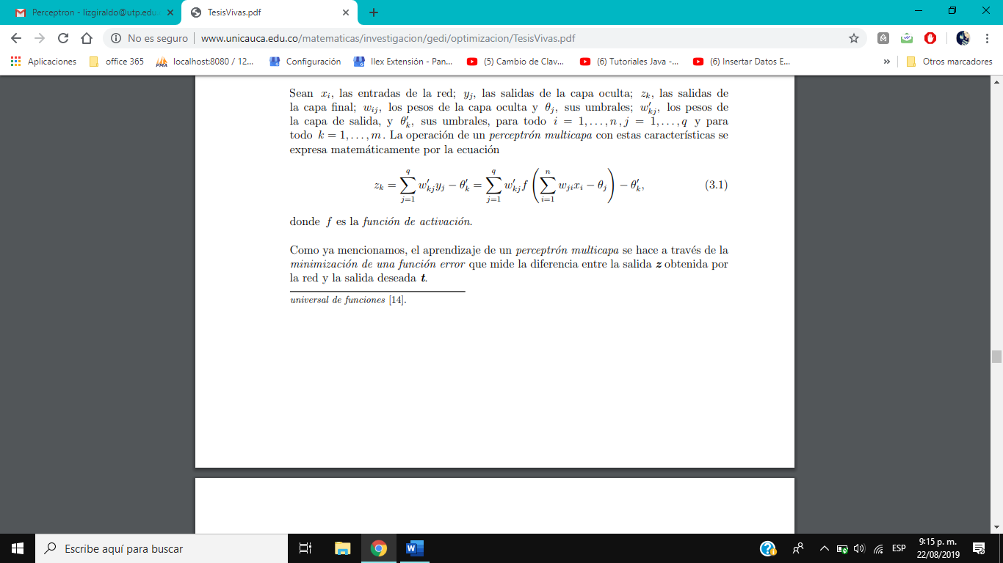
donde f es la función de activación.

el aprendizaje de un perceptrón multicapa se hace a través de la minimización de una función error que mide la diferencia entre la salida z obtenida por la red y la salida deseada t. [2]

En el proceso iterativo del algoritmo de entrenamiento de una red neuronal multicapa, se lleva a cabo una fase de ejecución para los patrones de entrenamiento. Existen dos
maneras de hacer esta ejecución, una denominada aprendizaje por lotes, que consiste en presentar a la red todos y cada uno de los patrones de entrenamiento, calcular para cada patrón, el error en la salida y por último, proceder a hacer la actualización de los pesos sinápticos y la otra llamada aprendizaje en serie que consiste en calcular el error en la salida y actualizar los pesos sinápticos tras la presentación de cada patrón de aprendizaje, teniendo presente que, en cada iteración, el orden en la presentación de los patrones sea aleatorio. [5]

5) Algoritmo de aprendizaje.

Un umbral (positivo) es equivalente a un sesgo/bias (negativo), por lo que podemos evitar tratar de forma separada el umbral añadiendo una entrada fija x0=+1. De esta forma, aprendemos el umbral como si fuese un peso más. [6]

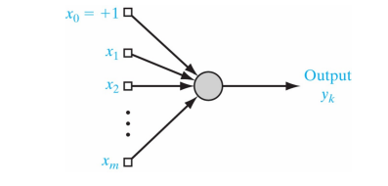
Se seleccionan ejemplos del conjunto de entrenamiento utilizando cualquier política que garantice que todos los ejemplos de entrenamiento se acabarán escogiendo:

- Si la salida es correcta, se dejan los pesos tal cual.

- Si la unidad de salida incorrectamente da un cero, se añade el vector de entrada al vector de pesos.

- Si la unidad de salida incorrectamente da un uno, se resta el vector de entrada del vector de pesos.

- El algoritmo de aprendizaje del perceptrón garantiza
encontrar un conjunto de pesos que proporcione la
respuesta correcta si tal conjunto existe.

- El perceptrón es un modelo de clasificación lineal,
por lo cual será capaz de clasificar correctamente los
ejemplos de entrada siempre que las clases sean
linealmente separables.

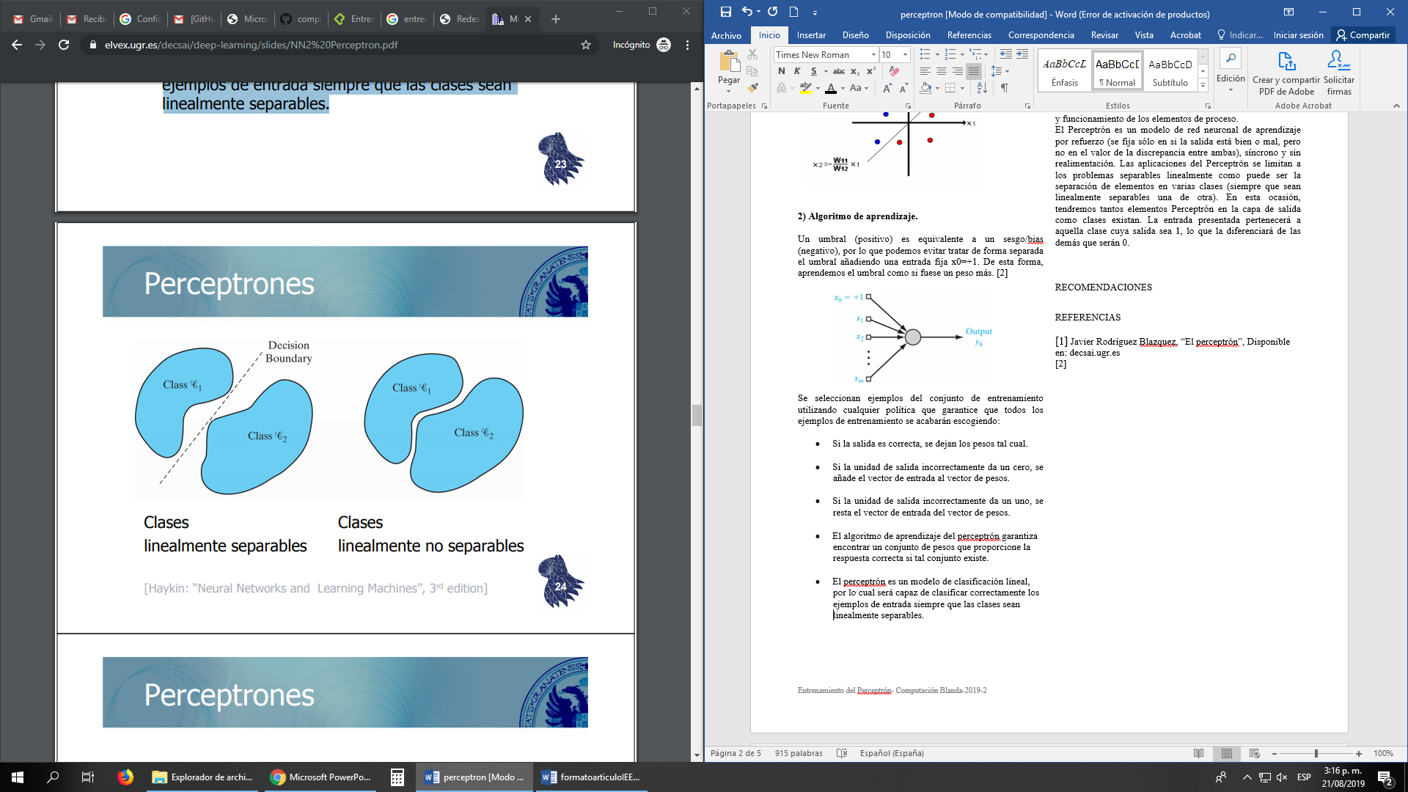

6) Limitaciones del Perceptrón

Se debe tener en cuenta que no siempre el algoritmo de entrenamiento del perceptrón podrá converger hacia un error nulo. De hecho, el perceptrón es incapaz de converger en aquellas funciones que no son linealmente separables, es decir, aquellas cuyos elementos pueden ser separados por una línea recta. [7]

Esto se debe a las propiedades inherentes de las unidades básicas del Perceptrón que son las neuronas artificiales, cuya limitación reside principalmente en la función de activación que como se puede observar separa las entradas en dos salidas de manera que con todas las entradas posibles se forma un hiperplano cuyos elementos de salida son separados en dos partes dentro del hiperplano.[7]

- CONCLUSIONES

El Perceptrón es un modelo de red neuronal de aprendizaje por refuerzo (se fija sólo en si la salida está bien o mal, pero no en el valor de la discrepancia entre ambas), síncrono y sin realimentación. Las aplicaciones del Perceptrón se limitan a los problemas separables linealmente como puede ser la separación de elementos en varias clases (siempre que sean linealmente separables una de otra).

La red tipo Perceptrón es una red que puede implementarse exitosamente para resolver problemas de clasificación de patrones que sean linealmente separables, la red responderá mejor entre más sencillos sean los patrones que debe clasificar.

El perceptrón a pesar de ser una de las redes más utilizadas, no necesariamente es una de las más potentes ya que posee ciertas limitaciones como es el caso del proceso de aprendizaje para problemas complejos.

REFERENCIAS

[1] Javier Rodríguez Blazquez, “El perceptrón”, Disponible en: decsai.ugr.es
[2] Hevert Vivas, “Optimización en el entrenamiento
del Perceptrón Multicapa”, Disponible en: http://www.unicauca.edu.co/matematicas/investigacion/gedi/optimizacion/TesisVivas.pdf

[3] Caicedo, E. F. y L´opez, J. A. Una aproximación Práctica a las Redes Neuronales Artificiales. Programa Editorial Universidad del Valle. Primera edición. 2009.

[4] Minsky, M. and Papert, S. Perceptrons. MIT Press, 1969.

[5] Mart´ın del Br´ıo, B. y Sanz, A. Redes Neuronales y Sistemas Borrosos. Alfaomega. 2007.

[6] Fernando Berzal, “Perceptrones”, Diponible en: https://elvex.ugr.es/decsai/deep-learning/slides/NN2%20Perceptron.pdf

[7] Arturo, “Perceptrón Multicapa”, Disponible en: https://www.google.com/search?q=entrenamiento+del+%C3%A9rceptron&rlz=1C1CHBF_esCO820CO820&oq=entrenamiento+del+%C3%A9rceptron&aqs=chrome..69i57j33l2.4331j0j7&sourceid=chrome&ie=UTF-8

